Отражение пропущенных данных на графиках Excel
Иногда в ряде данных отсутствуют некоторые значения. Например, если данные собираются вручную, то можно элементарно забыть провести измерение. Рассмотрим ситуацию на примере измерения температуры в Москве (измерения делаются через каждые 3 часа). Статистика за период 25 августа – 2 сентября 2011 представлена на рис. 1.
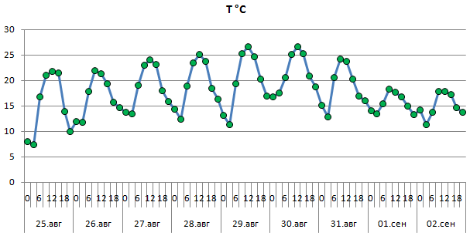
Рис. 1. Данные о температуре в Москве (по оси абсцисс указаны дата и время измерения)
Предположим, что некоторые измерения не были сделаны (рис. 2).
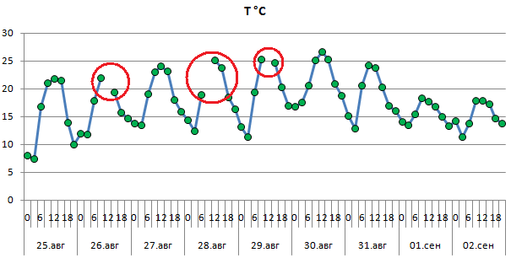
Рис 2. Данные с пропусками
Excel предлагает три возможных варианта отражения пропущенных данных на графиках. Чтобы добраться до выбора этих опций, нужно сделать диаграмму активной и пройти по меню Работа с диаграммами – Конструктор – Выбрать данные (рис. 3).
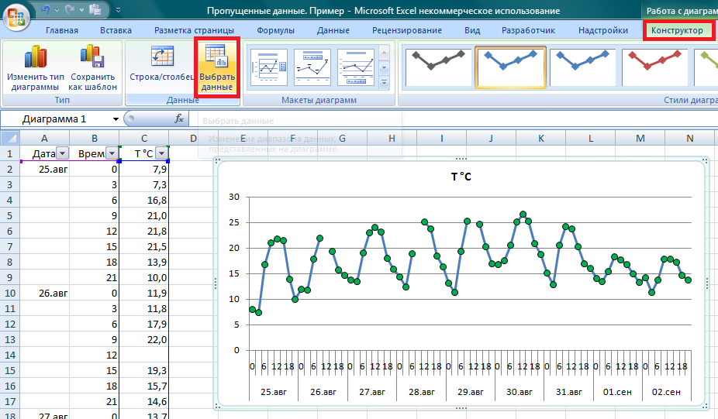
Рис. 3. Выбрать данные
В открывшемся окне «Выбор источника данных» нажмите «Скрытые и пустые ячейки» (рис. 4).
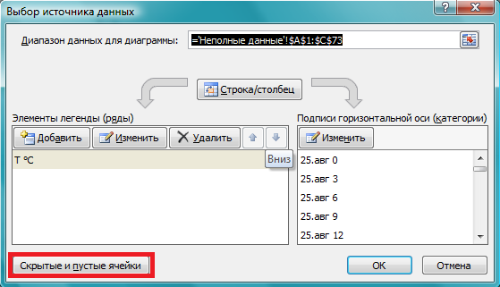
Рис. 4. Скрытые и пустые ячейки
В открывшемся окне «Настройка скрытых и пустых ячеек» (рис. 5) выберите одну из опций:
- Пустые значения (по умолчанию); диаграмма примет вид, как на рис. 3.
- Нулевые значения; вид диаграммы представлен на рис. 6; такая интерпретация пропущенных данных верна, если действительно пустое значение соответствует нулю; например, если график отражает продажи одного артикула, а дни, когда продаж не было, система не выводит вовсе, то, строя впоследствии график с отражением всех календарных (рабочих) дней, необходимо показать на графике нули в пропущенные дни.
- Линию; вид диаграммы представлен на рис.7; такое отражение пропущенных данных верно, если значение не проставлено (не измерено) по ошибке, и следовало бы каким-либо образом интерпретировать пропущенные данные.
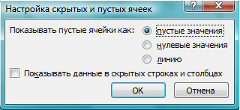
Рис. 5. Выбор метода показа пропущенных данных
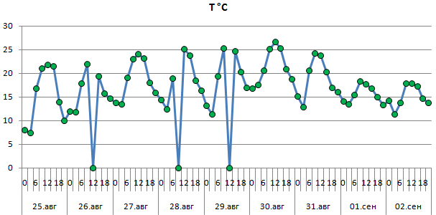
Рис. 6. Замена пропущенных данных на нулевые значения
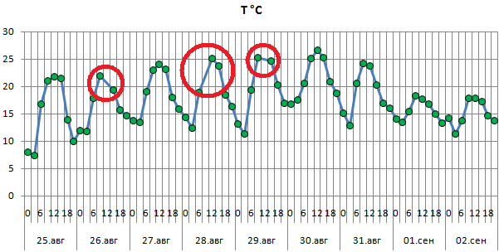
Рис. 7.
Обратите внимание, что пропущенную точку Excel не ставит, а просто соединяет точки соседствующие с пропущенной.
Еще два слова об опции «Показывать данные в скрытых строках и столбцах» (рис. 5). По умолчанию эта опция выключена, и вот что произойдет, если мы скроем, например, часть данных за 27 августа (рис. 8).
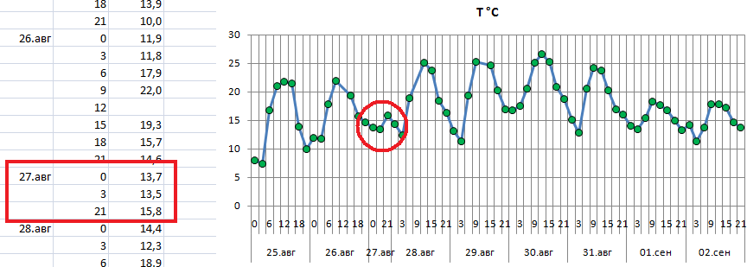
Рис. 8. Скрытие части данных на листе приводит к тому, что они не отражаются на диаграмме
Если же опцию «Показывать данные в скрытых строках и столбцах» включить, то данные в листе будут скрыты, а на диаграмме показаны (рис. 9).
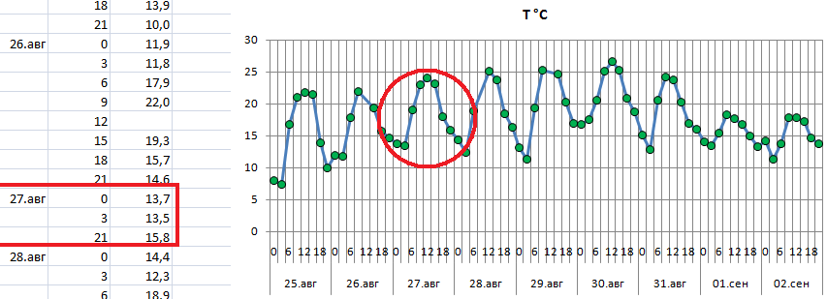
Рис. 9. Скрытые данные отражаются на диаграмме

